TRƯỜNG MẦM NON THƯỢNG THANH
Sáng ngày 01/12/2022 trường mầm non Thượng Thanh phối hợp cùng Trạm y tế phường cho trẻ uống VitaminA tại các lớp nhà trẻ D1, D2.
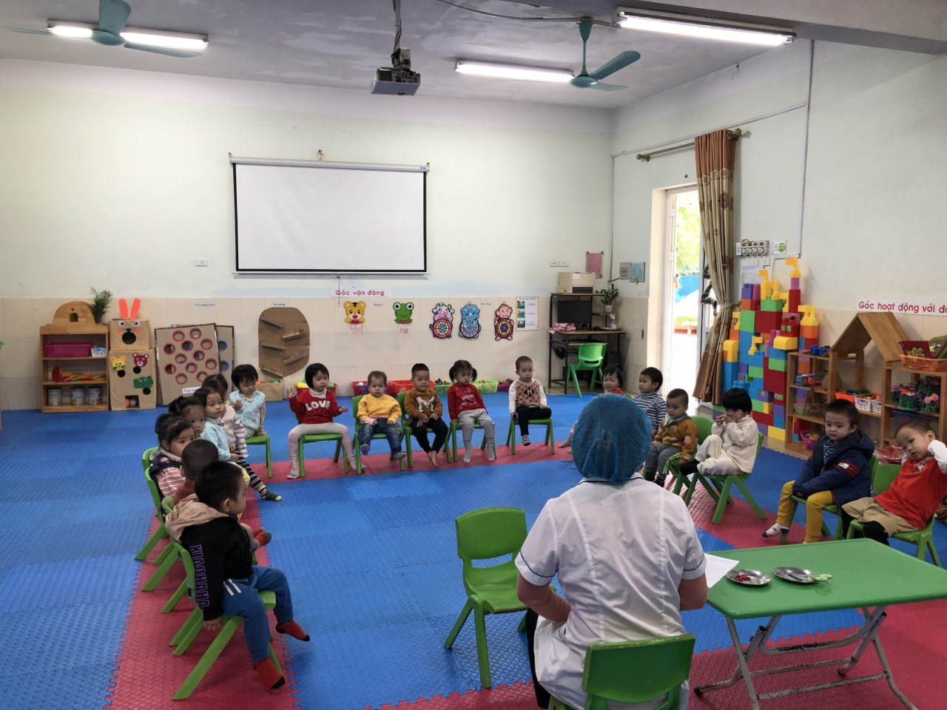
Nhà trường đã chỉ đạo giáo viên của 2 lớp nhắn tin lên zalo của nhóm lớp để phu huynh biết và cho con đi học đông đủ để Trạm y tế sẽ cử nhân viên y tế sang cho các con uống VitaminA, cũng là tạo điều kiện cho phu huynh yên tâm đi làm và không phải dưa con đến trạm y tế nữa.
Vitamin A đóng vai trò vô cùng quan trọng đối với sức khỏe và sự phát triển của trẻ, nhất là trong 3 năm đầu đời, trẻ cần được uống bổ sung vitamin A liều cao. Hiện nay, mỗi năm, nhà nước tổ chức 2 đợt uống vitamin A cho trẻ nhằm tránh tình trạng thiếu hụt vitamin A, gây ảnh hưởng tiêu cực đến sức khỏe của trẻ.
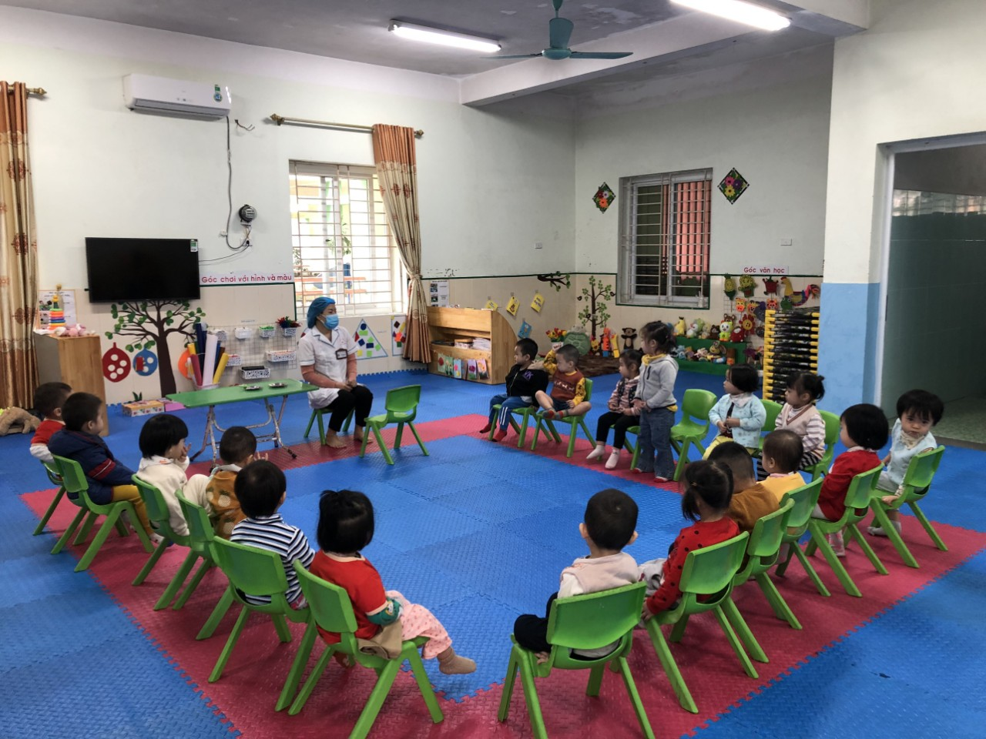
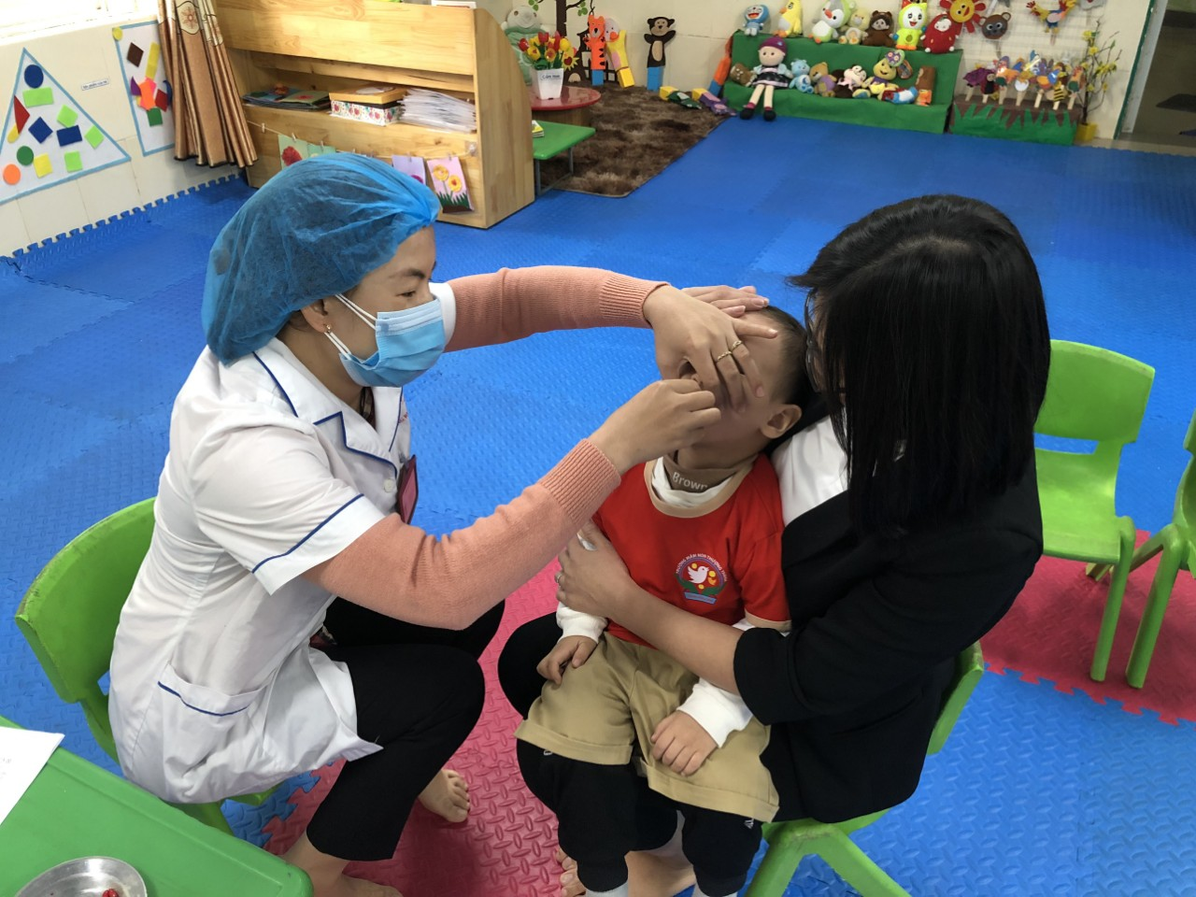

Vitamin A giúp cơ thể trẻ tăng trưởng. Bên cạnh vitamin D, vitamin A cũng có vai trò hỗ trợ quá trình phát triển xương, và phát triển cơ thể ở trẻ. Trẻ sẽ chậm lớn, còi cọc và suy dinh dưỡng nếu thiếu vitamin A. Vì sao trẻ cần bổ sung vitamin A?
Vitamin A là một chất dinh dưỡng quan trọng có lợi cho sức khỏe của trẻ. Vitamin A giúp tăng cường thị lực. Bổ sung đầy đủ vitamin A giúp bảo vệ chống lại một số bệnh về mắt trong điều kiện thiếu ánh sáng, vitamin A có vai trò tạo sắc tố võng mạc giúp mắt có thể quan sát được
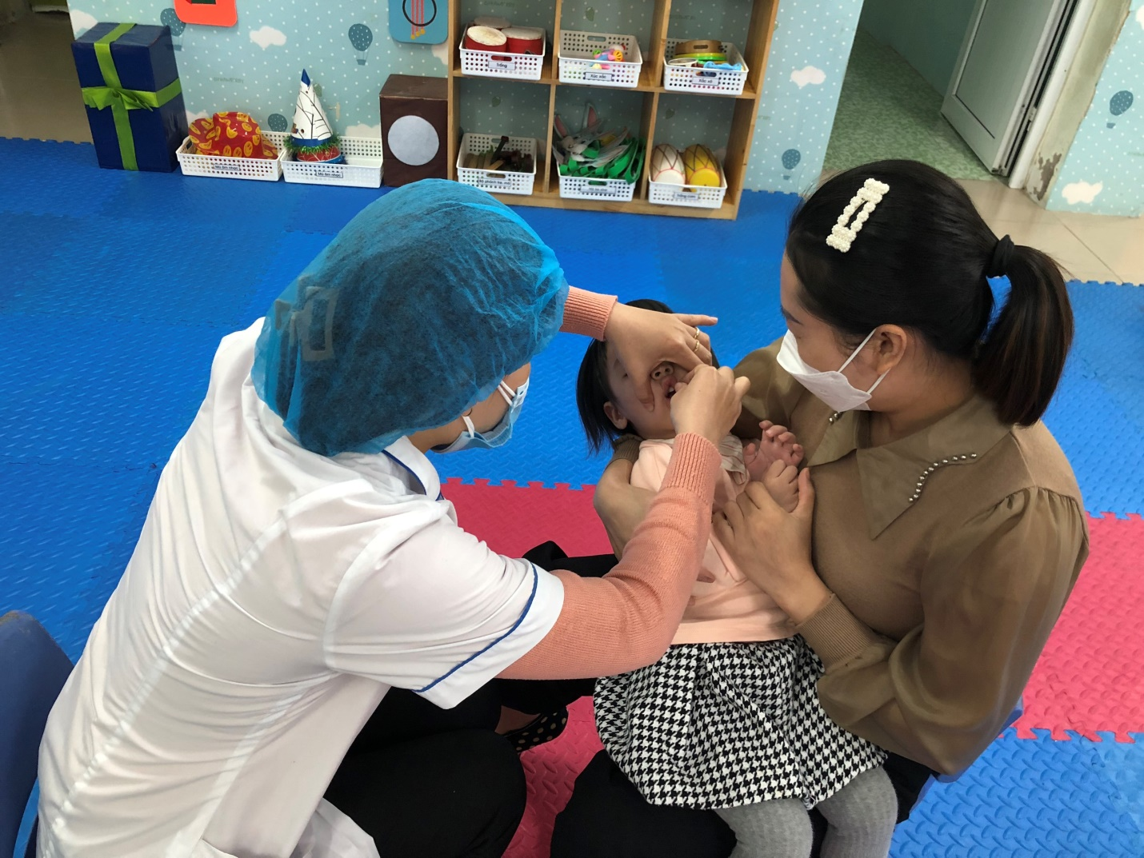
Vì vậy, trẻ cần được uống bổ sung vitamin A để phát triển tốt, tránh nguy cơ mắc các bệnh về thị lực, suy giảm miễn dịch,...

